GUIDA ALLA COMPILAZIONE DEL DGUE STUTTURATO

Manuale per gli Operatori Economici

Sommario
2 Introduzione 3
3 Compilazione DGUE 3
3.1 Comando + 5
3.2 Requisiti collegati ai singoli lotti 6
3.3 Domande dipendenti 6
3.4 Risposte cumulative 7
4 Generazione e firma del dgue 8
5 Copia DGUE 8
6 Forme di partecipazione associata 9
7 Indice delle figure 11

Versione | Data di Emissione | Note

Introduzione
Il presente Manuale illustra le modalità di compilazione del Documento di Gara Unico Europeo (DGUE) nell’ambito delle offerte gestite tramite piattaforma.
Il Documento di gara unico europeo (DGUE) è un'autodichiarazione dell'impresa, stabilita in modo standardizzato a livello europeo, sul possesso dei requisiti di carattere generale e speciale, redatto in fase di presentazione dell’Offerta su una procedura di gara.
La Stazione Appaltante (di seguito SA) può prevedere, in fase di configurazione di una qualsiasi gara telematica, l’attivazione del DGUE strutturato.
L’attivazione comporta che gli Operatori Economici (OE) che intendono partecipare alla procedura dovranno – tra le altre attività richieste nell’ambito della busta amministrativa – compilare tramite piattaforma il DGUE, scaricare il pdf generato automaticamente dalla piattaforma, firmarlo digitalmente e ricaricarlo nella apposita sezione.
Le Parti, le Sezioni ed i Moduli del DGUE per i quali verrà richiesta la compilazione sono quelle attivate dalla SA per la gara specifica e quelle obbligatorie secondo legge.
Parti, Sezioni e Moduli Richieste sono stati configurati secondo quanto predisposto da AGID nel relativo documento di Specifiche Tecniche, pubblicato a luglio 2023 in conformità a quanto previsto dal nuovo Codice dei Contratti, D.Lgs.36/2023. Pertanto, l’obbligatorietà di alcune domande, le dipendenze da altre domande, il tipo di risposta (testo, valori numerici, scelta da elenco, check-box ecc.), il numero di risposte che si possono dare, dipendono da quanto previsto nel suddetto documento.
In caso di partecipazione in RTI, in caso di utilizzo dell’avvalimento ed in caso di indicazione di Imprese esecutrici dei lavori (per Consorzi), la piattaforma richiederà la compilazione di un DGUE strutturato anche a tutte le mandanti, ausiliarie ed imprese esecutrici.

Compilazione DGUE
Accedendo con le proprie utenze e seguendo le indicazioni presenti nel manuale dedicato, l’OE può avviare la creazione della propria offerta/risposta.
In particolare, nella Busta Documentazione, qualora la SA abbia previsto la compilazione del DGUE strutturato, l’OE avrà a disposizione il comando Compila DGUE.
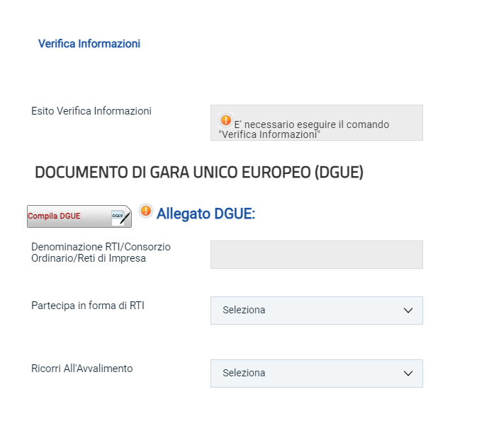
Figura 1 – Busta documentazione - Compila DGUE

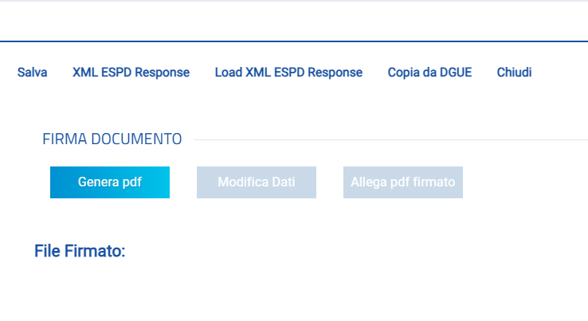
Apparirà la seguente schermata per la compilazione.

Figura 2 - Modulo DGUE - Toolbar
In alto è presente una toolbar con le seguenti funzioni:
- Salva per salvare il documento durante le fasi di compilazione;
- XML ESPD Request: per scaricare il file XML relativo alla Request (comprensivo dei criteri italiani);
- XML ESPD Request No National: per scaricare il file XML relativo alla Request (comprensivo dei soli criteri europei);
- Copia da DGUE per copiare i dati già disponibili nel Sistema nel caso sia già stato compilato un documento DGUE su un’altra procedura;
- Chiudi per tornare sull’istanza in lavorazione.
L’icona indica la presenza di ulteriori informazioni. Posizionandosi con il cursore del mouse sull’icona ne verrà mostrato il contenuto.
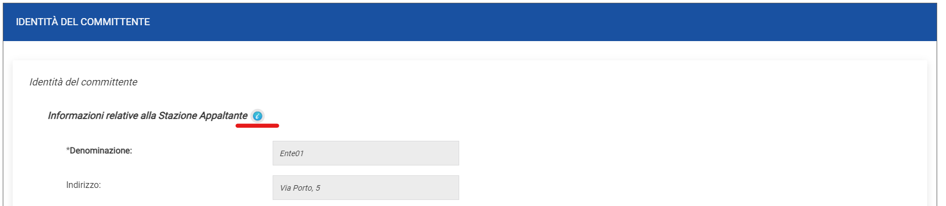
Figura 3 - Icona Info
Il DGUE è strutturato in Parti, Sezioni e Moduli, alcuni dei quali appariranno già precompilati dalla SA perché di sua competenza (ad es. l’intera Parte I).
Tra le aree la cui compilazione è a cura dell’OE, alcune informazioni potrebbero essere recuperate automaticamente dall’anagrafica dell’azienda o comunque da informazioni già presenti in piattaforma. In questo caso alcune potranno essere editabili, altre no.
All’OE verrà richiesto di compilare l’intero documento con riferimento alle sezioni che sono state attivate per la specifica gara. La piattaforma segnalerà le risposte mancanti obbligatorie evidenziando la domanda in arancione:

Comando +
In alcuni moduli è possibile moltiplicare le aree di risposta per l’aggiunta di informazioni, utilizzando il comando +.
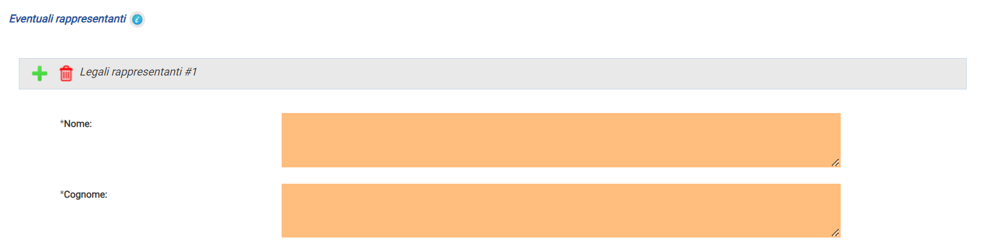
Figura 4 - Comandi
Il comando è disponibile quando è prevista la possibilità di inserire più di una risposta, come nell’esempio sotto riportato relativo ai Legali rappresentanti da dichiarare:
Oppure, il comando è disponibile quando è prevista una risposta da fornire per ogni anno, come nell’esempio seguente relativo all’organico medio posseduto negli ultimi anni:
Per rimuovere eventuali sezioni iterate col comando +, cliccare sulla relativa icona rossa del Cestino.

Requisiti collegati ai singoli lotti
Soprattutto in merito ai criteri di selezione (Parte IV), può essere richiesto di specificare – nel caso di gara multi lotto – a quali lotti è associato il requisito posseduto.
In questo caso l’OE può indicare il requisito posseduto ed associarlo ad uno o più lotti cliccando sul comando di Identificazione Lotti e procedere con la selezione dei lotti.
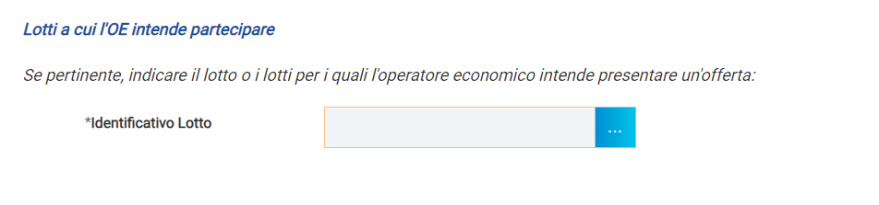
Figura 5 - Identificazione lotti
A questo punto sarà possibile eventualmente utilizzare il comando + per aggiungere requisiti posseduti da associare ad altri lotti, qualora siano di diverso contenuto.

Domande dipendenti
Si segnala che una specifica risposta data ad alcune domande può comportare l’apertura di ulteriori domande dipendenti, la cui compilazione potrebbe essere obbligatoria o facoltativa, a seconda della natura della stessa.
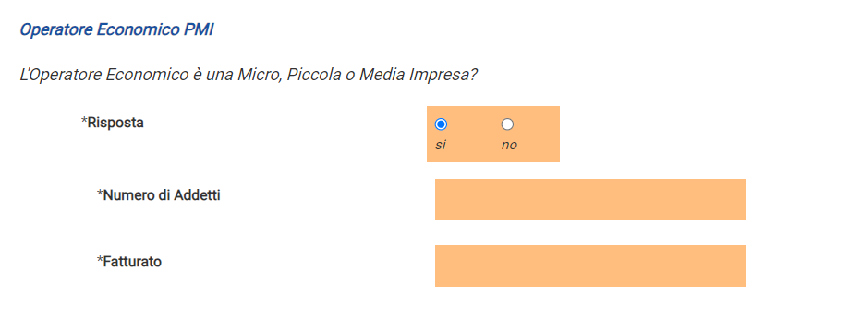
Figura 6 – Domande dipendenti

Risposte cumulative
Con riferimento alle seguenti Parti/Sezioni:
- Parte III - Sezione A: MOTIVI LEGATI A CONDANNE PENALI
- Parte III - Sezione C: MOTIVI LEGATI A INSOLVENZA, CONFLITTO DI INTERESSI O ILLECITI PROFESSIONALI
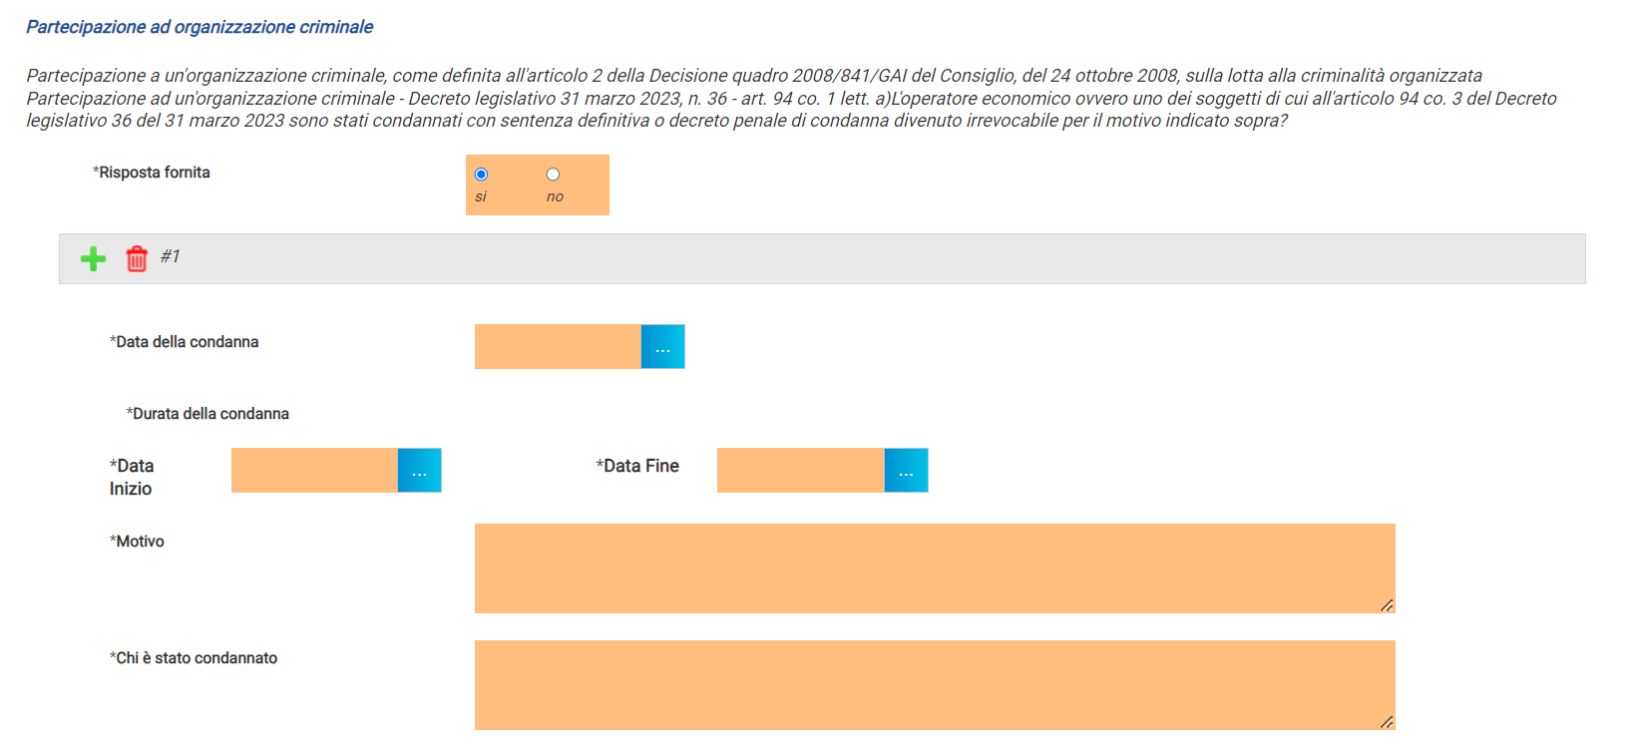
L’OE che non abbia condanne penali da dichiarare (Sezione A) o che non abbia motivi legati ad insolvenza, conflitto di interessi o illeciti professionali da dichiarare (Sezione C), può rispondere semplicemente alla relativa domanda cumulativa.
Figura 7 - Risposte cumulative

La piattaforma assegnerà dunque risposta negativa a tutte le domande presenti nei Moduli della Sezione. Utilizzando questa modalità non è possibile modificare le singole risposte della Sezione; pertanto, è possibile utilizzarla solo qualora non ci siano situazioni rilevanti da dichiarare.

Generazione e firma del dgue
Solo una volta che sono state fornite le risposte a tutte le domande obbligatorie, la piattaforma consentirà la generazione del pdf.
Nel caso si debba interrompere la compilazione del DGUE prima di aver completato l’iter, è sempre possibile cliccare sul comando Salva presente nella toolbar, in modo da riprenderne la compilazione senza perdere quanto già inserito.
Per generare il pdf, una volta completata la compilazione, cliccare su Genera PDF.
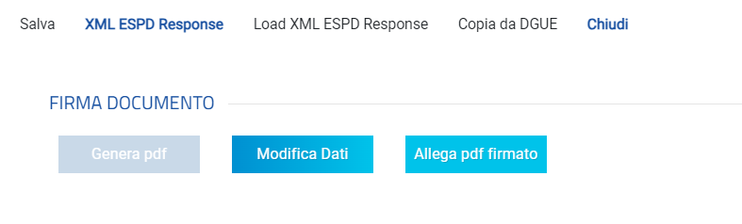
Figura 8 - Generazione e firma del DGUE

Copia DGUE

Tutti i DGUE strutturati gestiti ed inviati da un OE in piattaforma sono riutilizzabili. Pertanto, qualora l’OE avesse già completato l’invio di almeno un DGUE in altre gare o per l’iscrizione ad Albi o Sistemi Dinamici di Acquisto, potrà evitare di compilare nuovamente tutti i campi e riutilizzare quello esistente andando a cliccare su Copia da DGUE.
Figura 9 - Copia da DGUE

Dalla pagina Elenco DGUE Compilati, selezionare il documento che si vuole riutilizzare cliccando sull’icona nella colonna Copia.
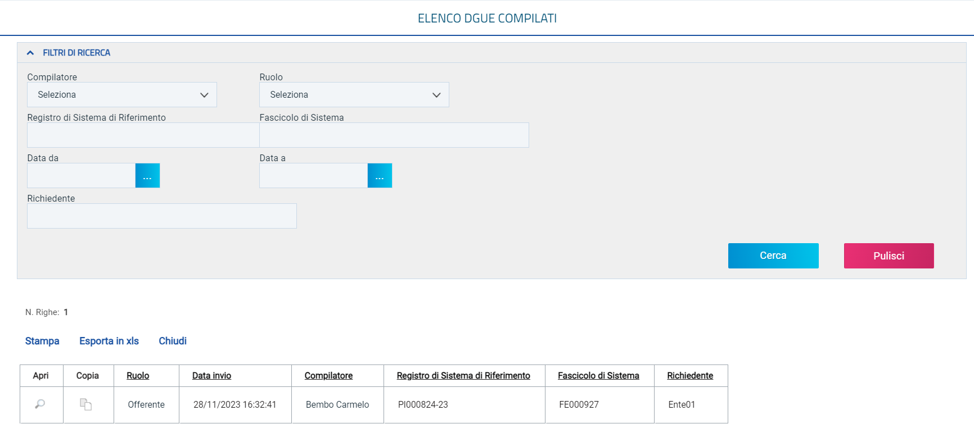
Figura 10 - Copia DGUE esistente
Cliccando sulla lente è possibile accedere al dettaglio del DGUE archiviato.
ATTENZIONE: la versione del DGUE cui il presente manuale si riferisce è la 2.1.1 di ESPD-EDM, del luglio 2023. Nell’elenco non saranno presenti DGUE compilati con versioni precedenti, non compatibili con quella attualmente in uso.
Qualora il DGUE che si sta riutilizzando fosse incompleto, perché magari utilizzato in una gara che non prevedeva alcune Sezioni o Moduli, sarà necessario procedere al completamento dei campi mancanti, evidenziati come sopra descritto in arancione.

Forme di partecipazione associata
Con le stesse modalità sopra descritte, tutte le mandanti, le ausiliarie, le imprese esecutrici dei lavori nel caso di Consorzi, dichiarate nella Busta Documentazione, dovranno compilare il proprio DGUE strutturato oppure riutilizzarne uno già presente in piattaforma.
Si può far riferimento al Manuale OE – Partecipazione in forma associata per maggiori dettagli sulle modalità di scambio del DGUE tra la capogruppo e le altre imprese coinvolte.
Quello che qui rileva evidenziare è che la SA potrebbe aver strutturato in maniera differente il DGUE per la mandataria, rispetto alle mandanti, alle ausiliarie, alle esecutrici dei lavori.
L’azienda a cui viene richiesto l’invio del DGUE da parte della mandataria troverà, nella lista attività, la richiesta da evadere. Sarà sufficiente cliccare sulla comunicazione presente nella lista attività per aprire il dettaglio della richiesta.

In alternativa, dal menù di sinistra, è possibile accedere a Documenti Richiesti da Terzi e poi a Documenti Richiesti da evadere.
Dalla pagina di Richiesta compilazione DGUE cliccare su Apri Risposta nella toolbar in alto.
Cliccare quindi sul comando Compila DGUE e procedere come già mostrato in precedenza.

Indice delle figure

Figura 1 – Busta documentazione - Compila DGUE 4
Figura 2 - Modulo DGUE - Toolbar 4
Figura 3 - Icona Info 5
Figura 4 - Comandi 6
Figura 5 - Identificazione lotti 6
Figura 6 – Domande dipendenti 7
Figura 7 - Risposte cumulative 7
Figura 8 - Generazione e firma del DGUE 8
Figura 9 - Copia da DGUE 8
Figura 10 - Copia DGUE esistente 9

